**Информация об уроке**

**Модуль: 1**

**Номер занятия: 2**

**Тип занятия: Практика**

**Название занятия/ Тема занятия:** Архитектура компьютера; Принцип работы процессора; Устройства памяти; Операционные системы

**Цель занятия:** изучить устройство и работу компьютера и его компонентов

**Образовательные результаты:** полное понимание того, как происходят процессы внутри компьютера

**Глоссарий:**



**Конспект занятия**

1. **Приветствие**

Приветствуем вас на новом курсе по Python!

1. **Тема урока и целеполагание**

Сегодня мы пройдем ряд базовых тем, без которых сложно представить дальнейшее изучение информатики и программирования.

Сегодня мы пройдём:

1. Архитектура компьютера;
2. Принцип работы процессора;
3. Устройства памяти;
4. Операционные системы
5. **Актуализация**

Вспомним основные моменты материала прошлого занятия:

**Архитектура компьютера** – это его устройство и принципы взаимодействия его основных элементов – логических узлов, среди которых основными являются процессор, внутренняя память (основная и оперативная), внешняя память и устройства ввода-вывода информации (периферийные).

Принципы фон Неймана:

1. **Принцип однородности памяти**. Над командами можно выполнять такие же действия, как и над данными.
2. **Принцип адресуемости памяти.** Основная память структурно состоит из пронумерованных ячеек; процессору в произвольный момент времени доступна любая ячейка. Отсюда следует возможность давать имена областям памяти, так чтобы к хранящимся в них значениям можно было бы впоследствии обращаться или менять их в процессе выполнения программы с использованием присвоенных имен.
3. **Принцип последовательного программного управления.** Предполагает, что программа состоит из набора команд, которые выполняются процессором автоматически друг за другом в определенной последовательности.
4. **Принцип жесткости архитектуры.** Неизменяемость в процессе работы топологии, архитектуры, списка команд.

Классификация ЭВМ по назначению:

1. Универсальные ПК
2. проблемно-ориентированные (бортовой компьютер)
3. специализированные (система стабилизации движения)

**Архитектура фон Неймана: (1945 г.)**

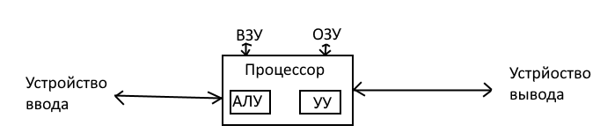

**АЛУ** - арифметико-логическое устройство

**УУ** - устройство управления

**ВЗУ** - внешнее запоминающее устройство

**ОЗУ** - оперативное запоминающее устройство

**Процессор (CPU - Central Processing Unit)** - функционально законченное программно-управляемое средство обработки информации, выполненное в виде одной или нескольких микросхем.

Устройство хранения информации – это память. Память компьютера можно разделить на две основные группы – это внутренняя и внешняя память.

**К внутренней памяти относится:**

* оперативная память (ОЗУ);
* кэш-память;
* постоянно запоминающие устройство (ПЗУ).

**К внешней относятся:**

* жёсткие диски;
* дискеты;
* флеш-карты;
* стримеры;
* оптические диски (CD или DVD).

**Операционная система** - программная система, которая управляет ресурсами компьютера, осуществляет доступ к этим ресурсам, управляет процессами, вводит и реализует различные абстракции, выполняет другие системные функции.

Существует три ключевых элемента операционной системы:

* **Абстракции** (процессы, потоки, файлы, сокеты, адресное пространство).
* **Функции** (создание, управление, открытие, запись, распределение).
* **Конкретные реализации**

Характеристики компьютера можно посмотреть **нажав правой кнопкой на мой компьютер** - **свойства**

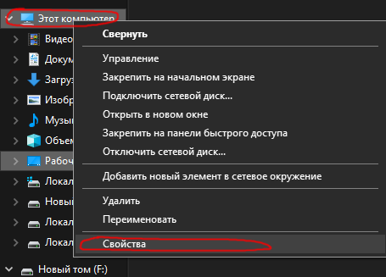

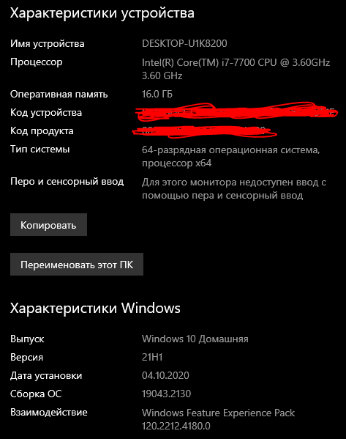

Название и характеристики видеокарты можно посмотреть в диспетчере задач раздел - производительность

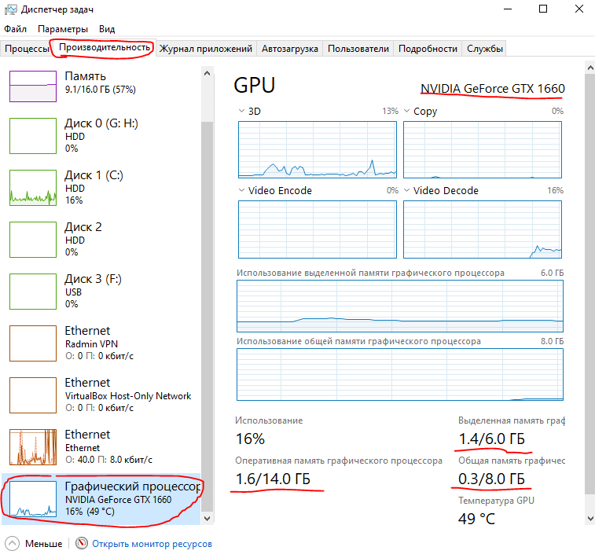

1. **Основное содержание**

**ЗАДАЧИ:**

**1)** Какие элементы в компьютере необходимы:

1. процессор, оперативная память
2. процессор, флешка
3. операционная система, колонки
4. процессор, оперативная память, операционная система

**Решение - 4**

**2)** За что отвечает процессор?

1. чтение, выполнение, запись и прерывание инструкций
2. чтение, выполнение, запись инструкций
3. чтение, выполнение, удаление инструкций
4. ограничение, воспроизведение, закрытие инструкций

**Решение - 1**

**3)** У программы видеоредактор есть минимальные требования:

ОЗУ - 4гб  
 ЦП - 4 ядра 5мГц

Объем памяти - 20Гб

Характеристики какого компьютера подойдут:

1. ОЗУ - 3гб, ЦП - 8 ядер 5мГЦ, Объем памяти - 10Гб
2. ОЗУ - 8гб, ЦП - 2 ядра 3мГЦ, Объем памяти - 40Гб
3. ОЗУ - 4гб, ЦП - 4 ядра 6мГЦ, Объем памяти - 30Гб
4. ОЗУ - 16гб, ЦП - 8 ядер 6мГЦ, Объем памяти - 40Гб

**Решение - 3 и 4**

**4)** Представьте, что вы владеете своей компанией, производящей электронику. Вам поступила задача - привезти некоторое количество компьютеров на киберспортивный фестиваль. Заказчик хочет получить максимально производительную и дешевую сборку. Какие элементы были бы в нём? Исследуйте рынок, подберите такие комплектующие, чтобы сборка получилась максимально мощной и дешевой. Бюджет на сборку: 70000 рублей.

В компьютер входят:

* процессор (имеет сокет)
* материнская плата (сокет должен совпадать с процессором)
* оперативная память (у материнских плат есть требование - DDR2,3,4)
* Система охлаждения процессора
* блок питания (необходимо рассчитать мощность для своей сборки)
* видеокарта
* операционная система (Windows, Linux или MacOS)

Разбейтесь на команды, распределите роли внутри своей группы и исследуйте существующий рынок.

Сайт для расчета мощности блока питания: <https://www.bequiet.com/ru/psucalculator>

Затем вас ждет презентация вашей сборки и ее цена, после чего генеральный директор вашей компании (учитель) выберет самую оптимальную.

1. **Подведение итогов/Рефлексия**

На этом занятии мы узнали какие архитектуры компьютеров бывают, из чего состоят ЭВМ. Познакомились с устройством и назначением процессоров и ОС.